看博客《基于主题生成的神经网络作文生成模型》

* 输入固定个数的主题词
* 输出一段关于这些主题词的描述性作文

模型简要说明：主题感知的生成模型，构建多主题的coverage向量，学习每个话题的权重，并在生成过程中不断更新。预先对主题词排序，找到一个最核心的主题词。作为整段的主题词

* 模型介绍

话题词的词向量平均-用这个向量控制LSTM-用Attention+coverage

话题词平均：sum(主题词的向量表示)/主题词个数，作为decoder的初始状态

Attention的作用：控制文本生成+话题词和文本之间的相关性

C表示话题生成信息的多少

C0,k=1 表示未生成的信息为1，已生成的信息为0。

对于剩余信息很多的话题词，应该增加Attention信心。

Attention系数计算：



Topicj：j-th话题词 $α_{t,j}$：话题词k最终生成文本的多少 $ϕ_{j}$:是什么

Ci的更新



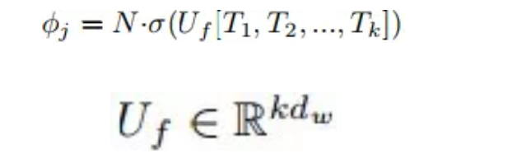

* 多话题生成模型

